

RELATÓRIO TÉCNICO
Trabalho de Banco de Dados

AUTOR
Mateus Maffi de Morais

Sistemas de Informação
UFMS Campus Três Lagoas – 2026
Sumário
1. INTRODUÇÃO 3
2. ESTUDO DE CASO 4
2.1 POSSÍVEIS ENTIDADES 4
2.2 POSSÍVEIS RELACIONAMENTOS 4
3. ESQUEMA CONCEITUAL 5
4. ESQUEMA LÓGICO 5
4.1 DOMÍNIO DE ATRIBUTOS 6
4.2 REPRESENTAÇÃO DE CHAVES ESTRANGEIRAS 11

INTRODUÇÃO
O presente trabalho tem como objetivo apresentar o desenvolvimento da modelagem e estruturação de um sistema de gestão de pessoas desempregadas, voltado ao armazenamento, organização e gerenciamento de informações relacionadas a cidadãos, empresas, vagas de emprego, cursos profissionalizantes e encaminhamentos realizados por atendentes do sistema.
A proposta do sistema surge da necessidade de centralizar e organizar dados importantes para auxiliar no processo de inclusão social e inserção no mercado de trabalho, permitindo maior controle das oportunidades de emprego e qualificação profissional oferecidas aos candidatos cadastrados. Além disso, o sistema busca facilitar o acompanhamento das candidaturas, cursos realizados e encaminhamentos efetuados, contribuindo para uma gestão mais eficiente das informações.
Durante o desenvolvimento do projeto foram aplicados conceitos fundamentais da disciplina de Banco de Dados, abrangendo as etapas de modelagem conceitual, modelagem lógica e implementação física do banco de dados. Inicialmente, foi elaborado o Modelo Entidade-Relacionamento (MER), responsável por representar graficamente as entidades, atributos e relacionamentos existentes no sistema. Em seguida, foi desenvolvido o Modelo Relacional, realizando a transformação do modelo conceitual em estruturas compatíveis com bancos de dados relacionais.
Além da modelagem, o trabalho também contempla a definição das tabelas do sistema, incluindo atributos, tipos de dados, chaves primárias, chaves estrangeiras e restrições de integridade. Posteriormente, foram elaborados os scripts SQL responsáveis pela criação do banco de dados, criação das estruturas das tabelas e relacionamentos, bem como scripts de povoamento contendo dados para testes e validações do sistema.
Dessa forma, o presente projeto possibilita a aplicação prática dos conceitos estudados em sala de aula, demonstrando a importância da modelagem adequada de dados para garantir organização, integridade, consistência e eficiência no gerenciamento das informações em sistemas computacionais.

ESTUDO DE CASO
Um sistema para gestão de pessoas desempregadas será utilizado para registrar informações sobre cidadãos, empresas, vagas de emprego e cursos profissionalizantes.
As pessoas desempregadas possuem CPF, nome, data de nascimento, telefone, endereço, escolaridade e área de interesse profissional. Algumas pessoas podem possuir experiências profissionais anteriores e cursos já concluídos.
As empresas cadastradas possuem CNPJ, nome, área de atuação, endereço e telefone. Cada empresa pode disponibilizar uma ou mais vagas de emprego. As vagas possuem código, cargo, salário, carga horária, requisitos e situação (aberta ou encerrada).
As pessoas desempregadas podem se candidatar a várias vagas, e cada vaga pode receber candidaturas de várias pessoas. O sistema também registra cursos profissionalizantes oferecidos por instituições parceiras. Cada curso possui código, nome, carga horária e área de formação.
Uma pessoa pode participar de vários cursos, e cada curso pode possuir vários participantes. Além disso, atendentes do sistema poderão acompanhar os candidatos, registrando encaminhamentos para vagas, entrevistas e programas sociais.
Esse sistema busca auxiliar na inclusão social e no acesso ao mercado de trabalho, contribuindo para os Direitos Humanos por meio da promoção de oportunidades de emprego e qualificação profissional.

2.1 POSSÍVEIS ENTIDADES
- Pessoa Desempregada
- Empresa
- Vaga
- Curso
- Instituição
- Atendente
- Encaminhamento

2.2 POSSÍVEIS RELACIONAMENTOS
- Pessoa se candidata à Vaga
- Empresa oferece Vaga
- Instituição oferece Curso
- Pessoa participa de Curso
- Atendente realiza Encaminhamento
- Pessoa recebe Encaminhamento para Vaga ou Programa Social

ESQUEMA CONCEITUAL
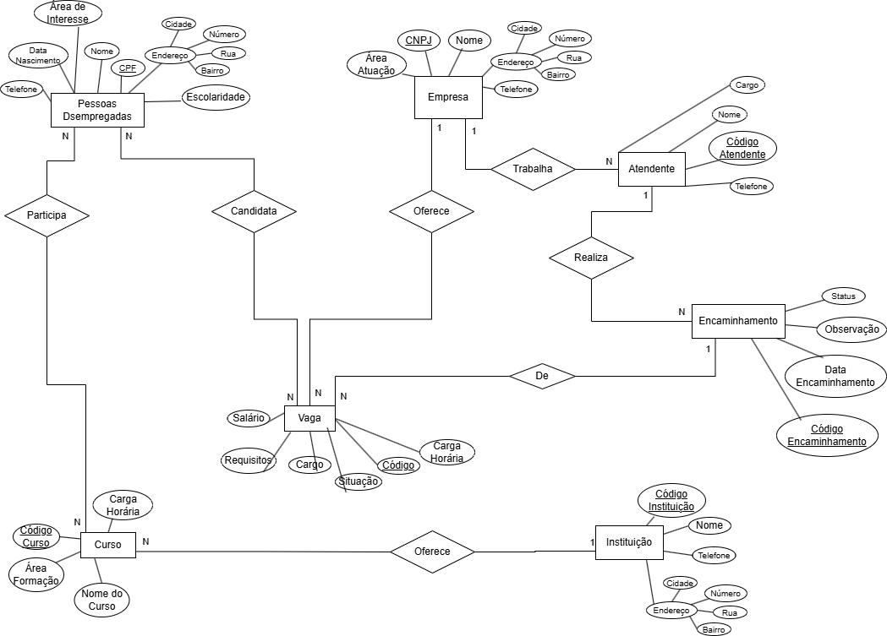

ESQUEMA LÓGICO
PESSOA_DESEMPREGADA ( CPF, Nome, DataNascimento, Telefone, Escolaridade, AreaInteresse, Endereco, Cidade, Bairro, Rua, Numero )
EMPRESA ( CNPJ, Nome, AreaAtuacao, Telefone, Endereco, Cidade, Bairro, Rua, Numero )
VAGA ( CodigoVaga, Cargo, Salario, CargaHoraria, Requisitos, Situacao, #CNPJ )
CURSO ( CodigoCurso, NomeCurso, CargaHoraria, AreaFormacao, #CodigoInstituicao )
INSTITUICAO ( CodigoInstituicao, Nome, Telefone, Endereco, Cidade, Bairro, Rua, Numero )
ATENDENTE ( CodigoAtendente, Nome, Cargo, Telefone, #CNPJ )
ENCAMINHAMENTO ( CodigoEncaminhamento, DataEncaminhamento, Status, Observacao, #CodigoAtendente, #CodigoVaga )
CANDIDATURA ( #CPF, #CodigoVaga )
PARTICIPACAO_CURSO ( #CPF, #CodigoCurso )

4.1 DOMÍNIO DE ATRIBUTOS
TABELA PESSOA_DESEMPREGADA
Atributo | Tipo de Dados | Restrição Domínio | Restrição de Entidade | Restrição Referencial
cpf | VARCHAR(14) | Obrigatório | Chave Primária | -
nome | VARCHAR(100) | Obrigatório | - | -
data_nascimento | DATE | Obrigatório | - | -
telefone | VARCHAR(20) | Obrigatório | - | -
escolaridade | VARCHAR(50) | Obrigatório | - | -
area_interesse | VARCHAR(100) | Obrigatório | - | -
endereco | VARCHAR(150) | Obrigatório | - | -
cidade | VARCHAR(50) | Obrigatório | - | -
bairro | VARCHAR(50) | Obrigatório | - | -
rua | VARCHAR(100) | Obrigatório | - | -
numero | INTEGER | Obrigatório e maior que zero | - | -

TABELA EMPRESA
Atributo | Tipo de Dados | Restrição Domínio | Restrição de Entidade | Restrição Referencial
cnpj | VARCHAR(18) | Obrigatório | Chave Primária | -
nome | VARCHAR(100) | Obrigatório | - | -
area_atuacao | VARCHAR(100) | Obrigatório | - | -
telefone | VARCHAR(20) | Obrigatório | - | -
endereco | VARCHAR(150) | Obrigatório | - | -
cidade | VARCHAR(50) | Obrigatório | - | -
bairro | VARCHAR(50) | Obrigatório | - | -
rua | VARCHAR(100) | Obrigatório | - | -
numero | INTEGER | Obrigatório e maior que zero | - | -

TABELA VAGA
Atributo | Tipo de Dados | Restrição Domínio | Restrição de Entidade | Restrição Referencial
codigo_vaga | INTEGER | Obrigatório | Chave Primária | -
cargo | VARCHAR(100) | Obrigatório | - | -
salario | DECIMAL(10,2) | Obrigatório e maior que zero | - | -
carga_horaria | INTEGER | Obrigatório e maior que zero | - | -
requisitos | VARCHAR(255) | Obrigatório | - | -
situacao | VARCHAR(20) | Obrigatório ('ABERTA' ou 'ENCERRADA') | - | -
cnpj_empresa | VARCHAR(18) | Obrigatório | - | Sim

TABELA CURSO
Atributo | Tipo de Dados | Restrição Domínio | Restrição de Entidade | Restrição Referencial
codigo_curso | INTEGER | Obrigatório | Chave Primária | -
nome_curso | VARCHAR(100) | Obrigatório | - | -
carga_horaria | INTEGER | Obrigatório e maior que zero | - | -
area_formacao | VARCHAR(100) | Obrigatório | - | -
codigo_instituicao | INTEGER | Obrigatório | - | Sim

TABELA INSTITUICAO
Atributo | Tipo de Dados | Restrição Domínio | Restrição de Entidade | Restrição Referencial
codigo_instituicao | INTEGER | Obrigatório | Chave Primária | -
nome | VARCHAR(100) | Obrigatório | - | -
telefone | VARCHAR(20) | Obrigatório | - | -
endereco | VARCHAR(150) | Obrigatório | - | -
cidade | VARCHAR(50) | Obrigatório | - | -
bairro | VARCHAR(50) | Obrigatório | - | -
rua | VARCHAR(100) | Obrigatório | - | -
numero | INTEGER | Obrigatório e maior que zero | - | -

TABELA ATENDENTE
Atributo | Tipo de Dados | Restrição Domínio | Restrição de Entidade | Restrição Referencial
codigo_atendente | INTEGER | Obrigatório | Chave Primária | -
nome | VARCHAR(100) | Obrigatório | - | -
cargo | VARCHAR(50) | Obrigatório | - | -
telefone | VARCHAR(20) | Obrigatório | - | -
cnpj_empresa | VARCHAR(18) | Obrigatório | - | Sim

TABELA ENCAMINHAMENTO
Atributo | Tipo de Dados | Restrição Domínio | Restrição de Entidade | Restrição Referencial
codigo_encaminhamento | INTEGER | Obrigatório | Chave Primária | -
data_encaminhamento | DATE | Obrigatório | - | -
status | VARCHAR(30) | Obrigatório | - | -
observacao | VARCHAR(255) | Opcional | - | -
codigo_atendente | INTEGER | Obrigatório | - | Sim
codigo_vaga | INTEGER | Obrigatório | - | Sim

TABELA CANDIDATURA
Atributo | Tipo de Dados | Restrição Domínio | Restrição de Entidade | Restrição Referencial
cpf_pessoa | VARCHAR(14) | Obrigatório | Chave Primária Composta | Sim
codigo_vaga | INTEGER | Obrigatório | Chave Primária Composta | Sim

TABELA PARTICIPACAO_CURSO
Atributo | Tipo de Dados | Restrição Domínio | Restrição de Entidade | Restrição Referencial
cpf_pessoa | VARCHAR(14) | Obrigatório | Chave Primária Composta | Sim
codigo_curso | INTEGER | Obrigatório | Chave Primária Composta | Sim

4.2 REPRESENTAÇÃO DE CHAVES ESTRANGEIRAS
TABELA VAGA
cnpj_empresa REFERENCES EMPRESA(cnpj)

TABELA CURSO
codigo_instituicao REFERENCES INSTITUICAO(codigo_instituicao)

ATENDENTE
cnpj_empresa REFERENCES EMPRESA(cnpj)

TABELA ENCAMINHAMENTO
codigo_atendente REFERENCES ATENDENTE(codigo_atendente)
codigo_vaga REFERENCES VAGA(codigo_vaga)

TABELA CANDIDATURA
cpf_pessoa REFERENCES PESSOA_DESEMPREGADA(cpf)
codigo_vaga REFERENCES VAGA(codigo_vaga)

TABELA PARTICIPACAO_CURSO
cpf_pessoa REFERENCES PESSOA_DESEMPREGADA(cpf)
codigo_curso REFERENCES CURSO(codigo_curso)

